# Ejercicios git
En los siguientes ejercicios vamos a trabajar con una página web que es un portfolio, para poder ir visualizando el contenido simplemente tienes que abrir index.hml en el navegador.

## Ejercicio 1 - Prepare basic git environment
Vamos a preparar el proyecto 'portfolio'

a) Crea un repositorio nuevo local llamadao portfolio
mkdir portfolio
cd portfolio
git init
b) Extrae los ficheros que te ha proporcionado el profesor en dicho repositorio.
Extraemos los archivos proporcionado por el profesor a la carpeta portfolio
c) Crea un repositorio privado nuevo en github llamado 'portfolio' da acceso al usaurio del profesor e indica aquí la url
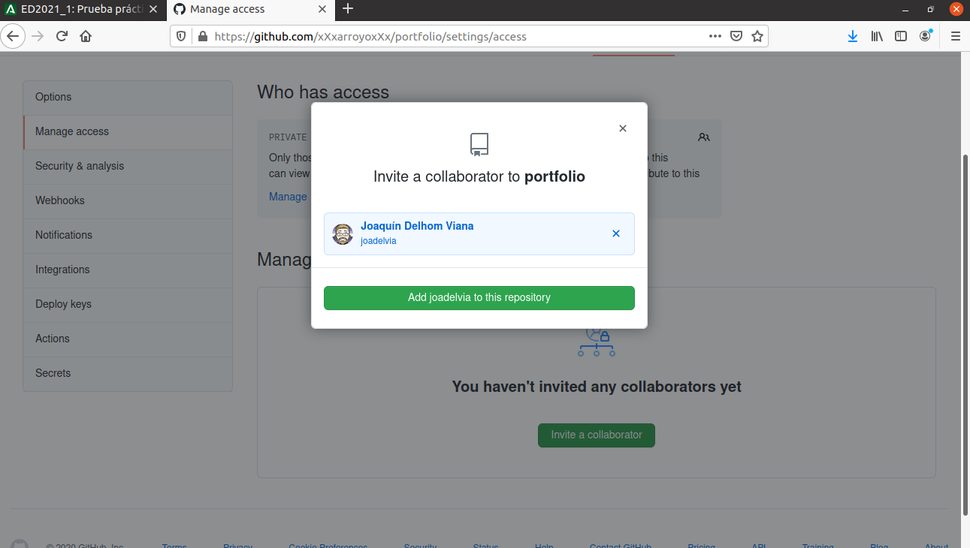
https://github.com/xXxarroyoxXx/portfolio
d) Enlaza tu repositorio local con el repositorio remoto creado en el apartado anterior
git remote add origin https://github.com/xXxarroyoxXx/portfolio.git
e) Haz lo necesario para que todos los ficheros estén disponibles en el respositorio remoto.
git add .
git commit -m “Primer commit”
git push -u origin master
f) Crea un directorio en tu carpteta personal llamado proyectosGit. ¡¡¡OJO NO LO HAGAS DENTRO DEL REPOSITORIO ANTERIOR!!!
cd ../
mkdir proyectosGit

## Ejercicio 2
En este ejercicio vamos crear dos copias del repositorio de github en nuestro directorio de proyectosGit para simular que trabajamos en dos ordenadores distintos uno será el de Julia y otro el de Pablo.

a) Crea dos copias del respositorio portfolio de github llamadas porftJulia y portPablo.
cd proyectosGit
git clone https://github.com/xXxarroyoxXx/portfolio.git portPablo
git clone https://github.com/xXxarroyoxXx/portfolio.git portJulia

## Ejercicio 3
Cámbiate al repositorio de portJulia y realiza los siguientes ejercicios en él.
cd portJulia

a) Vamos a organizar las carpetas:
- Mueve el directorio js al directorio assets con el comando mv
mv js assets
- Comprueba el estado del repositorio y muéstralo aquí
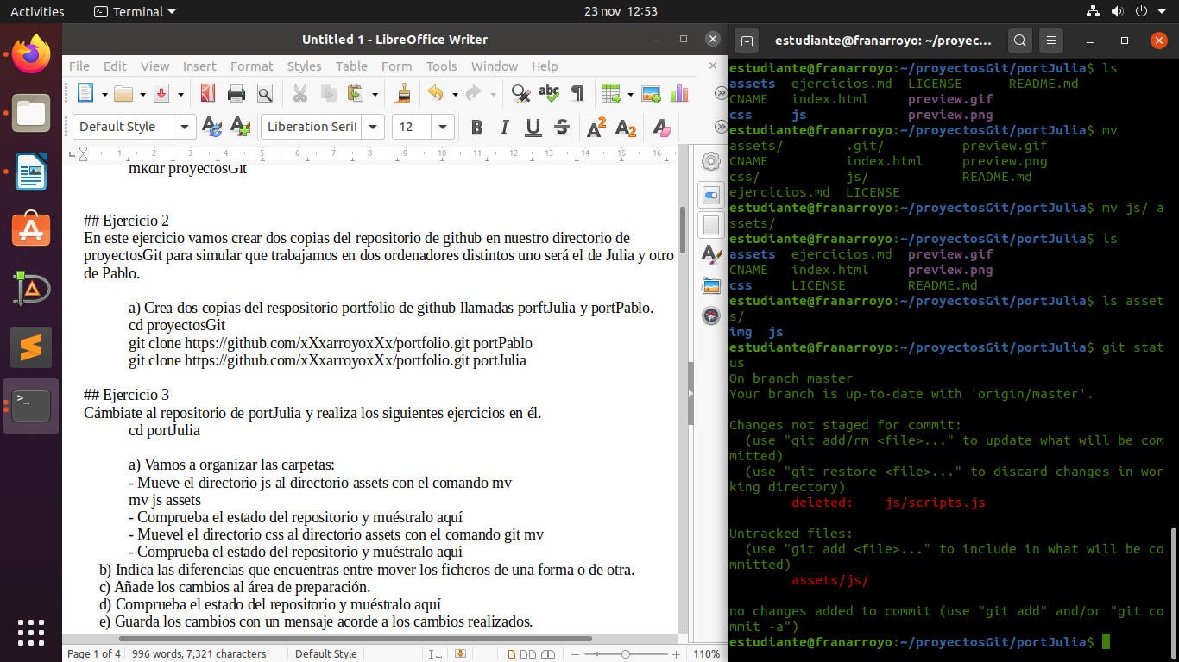
- Muevel el directorio css al directorio assets con el comando git mv
git mv css/ assets/
- Comprueba el estado del repositorio y muéstralo aquí
git status
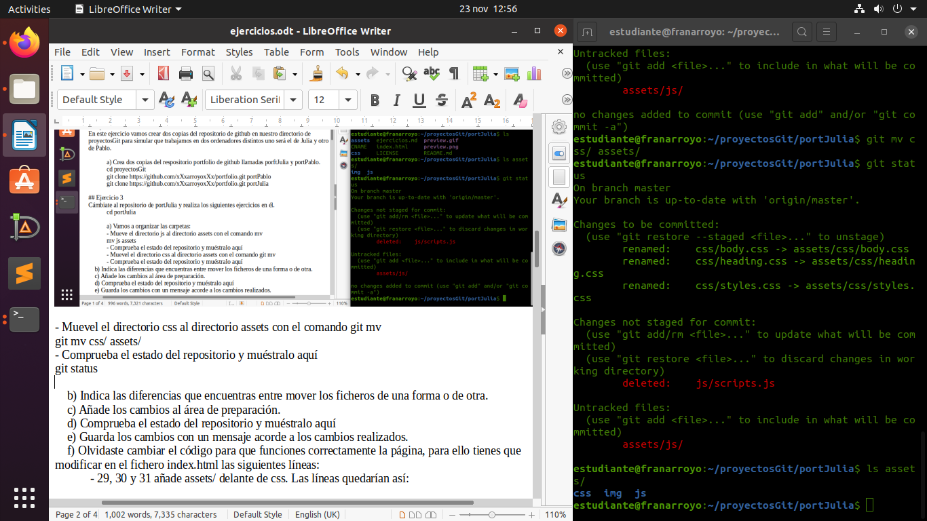
b) Indica las diferencias que encuentras entre mover los ficheros de una forma o de otra.
La diferencia entre estos dos comandos es la siguiente, con mv detecta que lo hemos borrado la carpeta y ha aparecido una nueva carpeta dentro de assets que es la js, pero estos cambios no esan añadidos dentro de la stagment area, en cambio con git mv, nos indica que lo que hemos movido esta dentro del staggment area
c) Añade los cambios al área de preparación.
git add .
d) Comprueba el estado del repositorio y muéstralo aquí
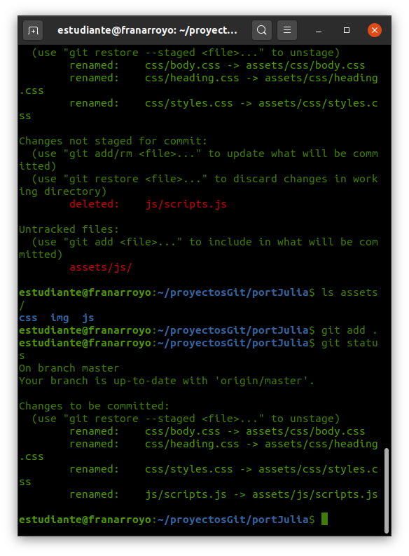
e) Guarda los cambios con un mensaje acorde a los cambios realizados.
git commit -m “Movemos la carpeta js y css dentro de assets”
f) Olvidaste cambiar el código para que funciones correctamente la página, para ello tienes que modificar en el fichero index.html las siguientes líneas:
- 29, 30 y 31 añade assets/ delante de css. Las líneas quedarían así:

` <link href="assets/css/styles.css" rel="stylesheet">
<link rel="stylesheet" href="assets/css/heading.css">
<link rel="stylesheet" href="assets/css/body.css">`

394 añade assets/ delante de js
nano index.html (realizamos los cambios indicados)
g) Añade los cambios al área de preparación y añade los cambios al commit anterior modificando
el mensaje para que refleje también los nuevos cambios.
git add index.html
git commit --amend -m "Movemos la carpeta css y js dentro de assets y modificamos el archivo index.htm"
h) Muestra los commits realizados en formato de una línea y pega aquí el resultado.
git log –oneline
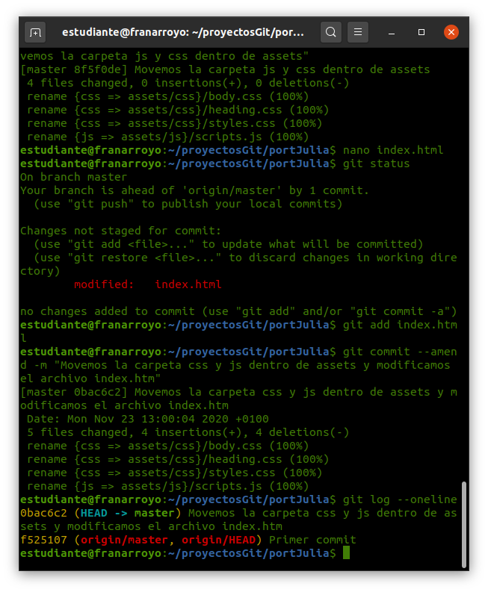
i) Envía los cambios al repositorio remoto
git push
j) Modifica el fichero index.html, cambia en la línea 58 avataaars.svg por computer.png
nano index.html
Ahi dentro modificamos la linea indicada
k) Comprueba el estados del respositorio y las diferencias del fichero.
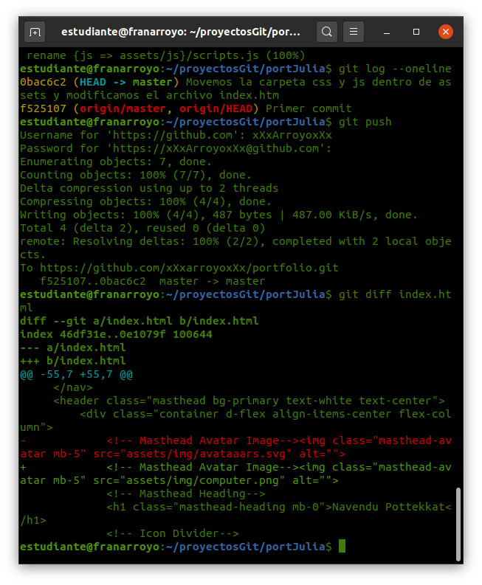
l) Añade el fichero al área de preparación.
git add index.html

m) Vuelve a mostrar los cambios en el fichero.
git diff --cached index.html
n) Envia los cambios al repositoiro remoto.
git commit -m "Modificamos index.html cambiando avataaars.svg por computer"
git push
# Ejercicio 4
Vamos a trabajar en el repositorio de Pablo, en portPablo.
cd ..
cd portPablo/
a) Actualiza el repositorio portPablo y analiza los mensajes
git pull
b) Crea un nuevo directorio llamado 'docs'
mkdir docs
- Comprueba el estado del repositorio. ¿Qué ha pasado?
El git status no detecta cambios ya que git no sigue carpetas vacias, si queremos que git haga seguimiento a una carpeta debe contener algo.
- Haz lo necesario para que los cambios aparezcan en el respositorio remoto
cd docs/
touch .keep
cd ..
git add .
git commit -m “Añadimos la carpeta vacia llamada docs”
git push
(Por convenio se crea un archivo vacio llamado .keep)
c) Edita el fichero html y cambia todas las ocurrencias de 'Navendu Pottekkat' por tu nombre.
- Comprueba los cambios al repositorio remoto e indica lo que observas.
Nos vamosa nuestro editor de texto favorito y hacemos un replace por nuestro nombre en todos lados donde pone Navendu Pottekkat
d) Envía los cambios al repositorio remoto
git commit -am "Sustituimos en index.html Navendu Pottekkat por nuestro nombre"
git push

# Ejercicio 5
Volvemos a trabajar en el repositorio de Julia, en portJulia.
cd ..
cd portJulia/
git pull
a) Crea el fichero page2.html con el siguiente contenido:

<!doctype html>
<html lang="en">
<head>
<!-- Required meta tags -->
<meta charset="utf-8">
<meta name="viewport" content="width=device-width, initial-scale=1, shrink-to-fit=no">

<!-- Bootstrap CSS -->
<link rel="stylesheet" href="https://maxcdn.bootstrapcdn.com/bootstrap/4.0.0/css/bootstrap.min.css" integrity="sha384-Gn5384xqQ1aoWXA+058RXPxPg6fy4IWvTNh0E263XmFcJlSAwiGgFAW/dAiS6JXm" crossorigin="anonymous">

<title>Hello, world!</title>
</head>
<body>
<h1>Hello, world!</h1>

<!-- Optional JavaScript -->
<!-- jQuery first, then Popper.js, then Bootstrap JS -->
<script src="https://code.jquery.com/jquery-3.2.1.slim.min.js" integrity="sha384-KJ3o2DKtIkvYIK3UENzmM7KCkRr/rE9/Qpg6aAZGJwFDMVNA/GpGFF93hXpG5KkN" crossorigin="anonymous"></script>
<script src="https://cdnjs.cloudflare.com/ajax/libs/popper.js/1.12.9/umd/popper.min.js" integrity="sha384-ApNbgh9B+Y1QKtv3Rn7W3mgPxhU9K/ScQsAP7hUibX39j7fakFPskvXusvfa0b4Q" crossorigin="anonymous"></script>
<script src="https://maxcdn.bootstrapcdn.com/bootstrap/4.0.0/js/bootstrap.min.js" integrity="sha384-JZR6Spejh4U02d8jOt6vLEHfe/JQGiRRSQQxSfFWpi1MquVdAyjUar5+76PVCmYl" crossorigin="anonymous"></script>
</body>
</html>

nano page2.html
(Copiamos y pegamos y guardamos)
b) Haz lo necesario para enviar los cambios al repositorio
git add page2.html
git commit -m “Anadimos el archivo page2.html”

# Ejercicio 6
Volvemos a trabajar en portPablo:
cd ../
cd portPablo/
a) Elimina el fichero LICENSE, utiliza únicamente 'rm'.
rm LICENSE
- comprueba el estado del repositorio analizando los mensajes.
git status
Nos dice que hemos eliminado el archivo LICENSE pero no lo añadido al Stagment Area
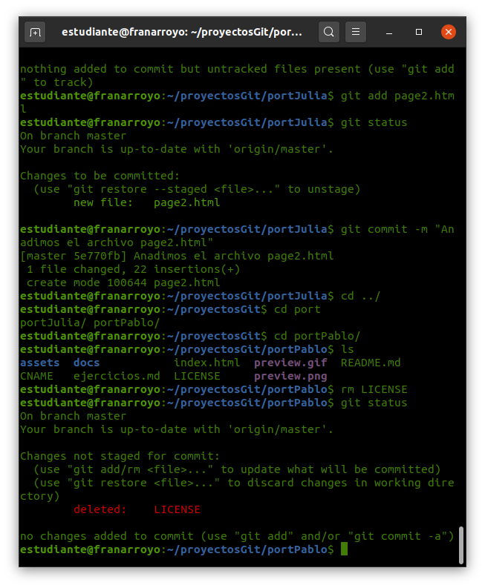
- Deshaz el cambio.
git restore LICENSE
b) Elimina el fiechero LICENSE de nuevo, pero esta vez utiliza 'git rm'
git rm LICENSE
- Comprueba el estado del repositorio analizando los mensajes.
git status
Esta vez nos dice que hemos eliminado el archivo LICENSE y este cambio se ha añadido a la Stagment Area
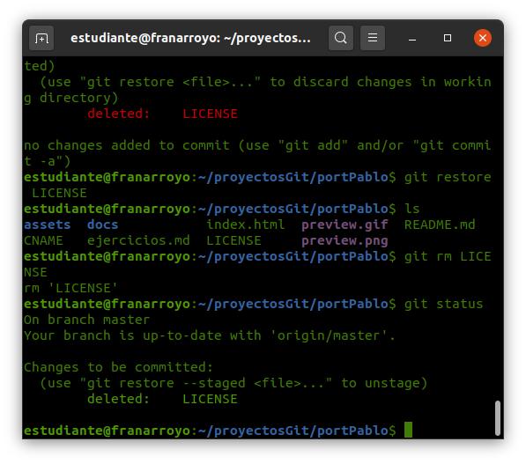
- Deshaz el cambio.
git checkout HEAD~1 LICENSE
c) Elimina una vez más LICENSE y haz commit con los cambios.
git rm LICENSE
git add .
git commit -m “Eliminamos el archivo LICENSE”
d) Recupera el fichero.
git reset --hard HEAD
d) Por último elimina el fichero del repositorio y haz que los cambios se reflejen en el repositorio remoto.
git rm LICENSE
git add .
git commit -m “Eliminamos el archivo LICENSE de forma definitiva”
git push

# Ejercicio 7
En portJulia:
cd ../
cd portJulia/
a) Actualiza el respositorio.
git pull
Nos salta el asistente ya que eliminamos el archivo LICENSE por lo tanto modificamos el commit que nos hace automaticamente y continuamos
b) Cambia en la línea 68 Machine Learning - Computer Vision por Frontend Developer y ML on Edge por Estudiante en IES Jacarandá
git commit -am "Anadimos el Ejercicio7b)"
c) Envía los cambios al repositorio remoto.
git push
En portPablo:
cd ../
cd portPablo/
a) NO ACTUALICES EL REPOSITORIO
Okay
b) Camba en la línea 68 Machine Learning - Compurter Vision por Fullstack Developer y Ml on Edge por Estudiante DAW en IES Jacarandá
Lo editamos con sublime text
c) Realiza los pasos para conseguir que en el repositorio remoto quede como lo acabas de modificar.
git add .
git commit -m "Anadimos ejercicio 7 portPablo)c"
git push
(Obviamente nos da un error porque este repositorio esta DESACTUALIZADO,por lo que tendremos que actualizarlo con git pull y nos saltara un asistente donde decidiremos que debemos guardar y nos creara un commit)
git pull
(Ponemos el commit deseado)
d) Averigua quién y cuando se creó el fichero page2.html
git log page2.html

# Ejercicio 8
En portJulia:

a) Actualiza el repositorio.
cd ..
cd portJulia
git pull
b) Crea una rama llamada cambiandoProyectos.
c) Cámbiate a dicha rama.
git checkout -b cambiandoProyectos
(Asi hago las dos cosas a la vez)
d) Modifica el nombre de algún proyecto en el fichero index.html (Si no sabes como pregunta al profesor) y envía los cambios al repositorio remoto a su rama.
nano index.html
git commit -am "Modificacion del ejercicio 8(d"
git push origin cambiandoProyectos
e) Cámbiate a la rama main.
git checkout master
f) Añade cualquier contenido al fichero page2.html.
git add .
nano page2.html
git add .
git commit -m “Modifico el archivo page2.html”
g) Incorpora los cambios de la rama master a la rama cambiandoProyectos.
git checkout master
git merge cambiandoProyectos
h) Muestra los cambios que se han ido produciendo en el repositorio de manera que se muestren las ramas gráficamente.
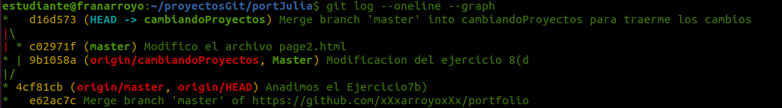
i) Añade algún contenido al fichero page2.html y sube los cambios al respositorio.
nano page2.html
git add .
git commit -m “Anadimos otro cambio a page2.html”
git push origin cambiandoProyectos
j) Incorpora los cambios de la rama cambiandoProyectos a la rama main.
git checkout master
git merge cambiandoProyectos
k) Elimina la rama cambiandoProyectos.
git branch -d cambiandoProyectos
l) Sube los cambios al respositorio remoto.
git push

